《JavaWeb核心技术与实战课程设计》实践教学方案申请表

|  |  |  |  |  |  |
| --- | --- | --- | --- | --- | --- |
| 所在系部 | 电气系 | | | | |
| 教研室 | 计算机教研室 | 学生专业 | | | 软件工程 |
| 教师姓名 | 胡峡进 | 教师联系方式 | | | 13720174079 |
| 课程编号 |  | 实验上机起止时间 | | 2020年6月11号-7月3号 | |
| 申请信息 | | | | | |
| 课程名称 | 学生班级 | | 学生人数 | 实验课时 | 课程进展情况 |
| JavaWeb核心技术与实战 | 17计职1班 | | 29 | 30 | 未开始 |
|  |  | |  |  |  |
|  |  | |  |  |  |

|  |  |
| --- | --- |
| 系部  意见 |  |

一、课程设计模板及其评分标准

|  |  |
| --- | --- |
| **题目：星星聊天娱乐系统** | |
| **一、语言和环境** | |
|  | A、实现语言 |
|  | Java |
|  | B、环境要求 |
|  | JDK1.8、Eclipse、Tomcat7. |
| **二、功能要求** | |
|  | 使用JSP+Servlet实现星星聊天管理功能，功能包括登录功能和聊天功能。具体要求如下：  （1）打开localhost:8888/chatDemo/，如图-1所示。  QQ截图20200605122438  图-1  (2)单击”提交按钮可以进入聊天的主页面”信息，如图-2所示。  kkk  图-2  （3）如果点击提交，可以将内容发送到页面进行显示，如图-3所示。  qqq  图-3  并且能显示对应的人员信息在右边的列表中，如图-4所示。  lll  图-4  （4）单击退出回到登录页面。  QQ截图20200605122438  图-5 |
|  |  |
|  |  |
|  | |
| **二、具体要求及推荐实现步骤** | |
|  | 1、建立框架集frameSet。 |
|  | 2、使用Eclipse创建web项目chatDemo，在源文件夹中创建2个包：entity包用于存放实体类，dao包用于存放数据访问类，servlet包用于存放Servlet类。 |
|  | 3、创建实体类:user.java。 |
|  | 1. 参考User表编写属性。； 2. 编写各属性的setter/getter方法。 |
|  | 4、创建DAO基类：UserDao.java  包含登录以及聊天的各个方法,注意异常处理和释放资源时的先后顺序。 |
|  | 5、创建DAO类：UserDao.java  A、编写方法getIsLogin()，查询判断用户是否是唯一的用户。  B、编写方法login()，编写登录的方法。 |
|  | 6、创建用户的UserServlet  调用DAO类的方法，根据参数num进行不同业务逻辑的判断。  7、创建用户列表页面：userInfo.jsp  A、按照图-1所示进行页面设计，使用AJAX进行人员列表的显示。  B、编写JavaScript进行人员的ajax显示，和Servlet进行交互。 |
|  | 8、创建删除车次信息的Servlet  A、正确获取选择的车次编号。  B、调用DAO类的方法，将车次信息从数据表中删除。  C、根据保存的结果给出相应的信息提示并实现页面跳转。 |
|  | 9、创建登录的UserServlet当num=1的时候  A、正确聊天的信息。  10、点击退出移开页面回到登录页面，退出系统  A、点击退出进行退出整个系统。 |
|  | 11、测试程序，调试运行成功后，将源码提交至对应平台。 |
| **五、注意事项** | |
|  | 1、 请注意界面美观，控件摆放整齐； |
|  | 2、 请注意代码的书写、命名符合规范，在代码中添加必要的注释； |
|  | 3、 请注意操作数据库时进行必要的异常处理。 |

|  |  |  |  |
| --- | --- | --- | --- |
| 评分标准：**星星聊天娱乐系统** | | | |
| 该程序的评分标准如下: | | | |
| 11 | 项目的创建 | | |
|  | 2 | 创建框集 | |
|  | 6 | 命名正确1分。结构符合试题要求,主名1分，8个列设置非空4分（少设置一列扣0.5分） | |
|  | 3 | 输入测试数据3分，少一条数据扣1分 | |
| 10 | 正确编写User.java类 | | |
|  | 5 | 属性全部正确5分，错一个扣1分，扣完为止 | |
|  | 5 | getter/setter方法全部正确5分，错一个扣1分，扣完为止 | |
| 10 | 正确编写loginDao.java类 | | |
|  | 5 | | 正确填写方法3分，进行异常处理2分 |
|  | 5 | | 正确关闭各种数据库资源3分，少关闭一个扣1分  资源释放顺序正确1分  正确进行异常处理1分 |
| 24 | 正确编写UserDao.java类 | | |
|  | 8 | | 正确进行用户是否是唯一的判断 |
|  | 9 | | 正确退出信息：页面跳转正确2分，点击事件触发2分，正确移除用户2分, 正确返回执行结果1分，正确调用关闭资源的方法1分，正确进行异常处理1分 |
|  | 7 | | 正确退出信息：页面超时3分钟正确2分，监听器编写正确2分，正确移除用户2分, 正确返回执行结果1分，正确调用关闭资源的方法1分，正确进行异常处理1分 |
| 13 | 首页显示页面 | | |
|  | 5 | | 按照图-1制作首页显示页面1分，  正确显示用户列表1分  使用CSS样式修饰登录页面1分  使用CSS样式实现聊天页面2分 |
|  | 8 | | 正确得到结果集2分，正确显示信息内容2分，正确提供“点击”按钮1分，正确使用JavaScript脚本判断是否选中车次2分，正确提交表单至页面Servlet1分 |
| 4 | 查询用户的的UserServlet | | |
|  | 4 | | 正确调用DAO中用户的信息方法2分  正确保存查询结果到作用域中1分  正确返回火用户聊天记录信息列表页面1分 |
| 8 | 判断用户的UserServlet | | |
|  | 8 | | 参数接受正确2分  正确处理中文乱码1分  正确调用DAO中删除用户信息的方法2分  正确提示删除成功或失败信息各1分  根据结果正确跳转页面1分 |
| 6 | 用户详情页面 | | |
|  | 3 | | 按照图-4制作用户详情页面1分，  使用CSS样式修饰标题文字、背景色各1分 |
|  | 3 | | 正确获取结果集1分  正确显示用户s详情信息2分 |
| 4 | 查询指定火车车次信息的Servlet | | |
|  | 4 | | 正确调用DAO中查询指定用户信息的方法2分  正确保存查询结果到作用域中1分  正确跳转至用户信息详情页面1分 |
| 10 | 总体编程技术 | | |
|  | 4 | | 界面美观，控件摆放整齐 |
|  | 3 | | 变量命名符合规范，可读性好，有适当的注释 |
|  | 3 | | 编译通过，正确运行，实现功能，否则此项不得分 |
| **总分** | | | **100** |
| **特别提示** | | | 如果单个采分点功能未完全实现，酌情给分，但不能超过半分值 |

**实践环节：《JavaWeb核心技术与实战课程设计》**实施方案

（指导老师：胡峡进——17计职1班）

**一、实训目标：**

《javaWeb核心技术与实战》是电气系计算机科学与技术专业的一门专业基础课.项目化教学模式是一种新型教学模式,对于提高学生实践能力起到促进作用,对提高学生学习兴趣,激发学生学习潜能起到促进作用。项目化教学模式对实践性较强的学科教学效果更好,网页设计与制作是一门实践性较强的课程,利用项目化教学模式符合现代教学改革需要,也适合网页设计与制作课程改革需求,有利于提高学生实践技能,为企业培养需要的应用型高级技术人才。通过互联网在线学习方式,使学生能够掌握JavaWeb设计制作的基本知识和技巧,同时熟悉网站建设的基本知识,达到能独立构建简单网站或团队协作构建大型网站的能力.在完成基本知识教学的同时,通过实践环节,强化对学生动手能力的培养与训练.

**二、实训要求：**

学生应态度认真，服从指导老师指导。细心完成各项专业训练，了解网站设计与制作流程，熟悉网站制作中不同类别网站的不同基本要求，提高分析问题、解决问题等综合能力，锻炼写作能力，提高就业信息和竞争力。**任务内容及格式规范要求具体见后。**

**三、实训计划安排：**

**1、任务布置及规范要求讲解（第一周周三 6月11日）**

通过QQ群（1059098739）对实训相关任务内容及规范要求进行讲解，将任务布置下去，要求学生独自完成。实习内容在周五以WORD形式发到各班学委

**2、对学生提交的作业进行指导提出修改建议（第二周）**

通过QQ群对已经提交实训报告的同学进行指导反馈，提出修改意见和建议。

**3、最终成果提交（第三周周一 7月3日）**

报告完成后另存为PDF格式，名称统一为班级+学号+姓名，完成后确保格式准确，发送给学委，学委收齐后打包，以QQ的形式提交最终实训报告，开学后补交纸质档。另外再提交一个压缩文件，将报告和网站数据文件夹放在一起打包，名称统一为班级+学号+姓名，发送给学委，学委收齐后打包，以QQ的形式提交。

1. **成绩评定标准**

详见实训报告中的相关规定

1. **封面及具体要求附后，说明书可参考以下目录**

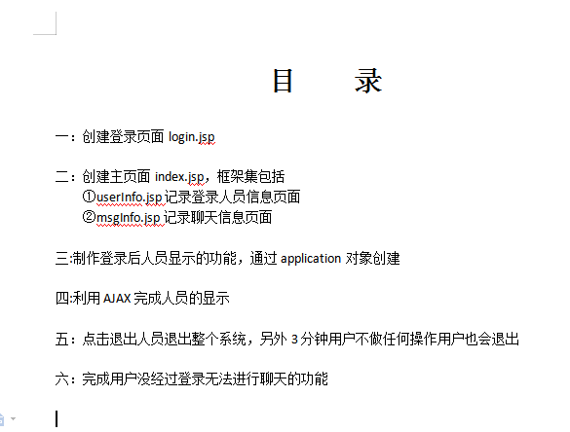



**JavaWeb核心技术与实战课程设计报告**

|  |  |
| --- | --- |
| 学生姓名： | 唐可寅 |
| 学 号： | 201710253110 |
| 所在系部： | 电气系 |
| 专业班级： | 2017级计职1班 |
| 指导教师： | 胡峡进 老师 |
| 日 期： | 二○二○年六月十一日～七月十日 |

摘要

随着信息化技术在生活中的应用越来越广泛，网络即时聊天也逐渐成为人们的一种生活方式。在线聊天室系统室在此环境下应运而生。聊天室是一项进行文本交互的软件，应用广泛，并且实用性强的一个非常典型的人机交互系统。在信息世界里，聊天工具的使用是非常频繁的，如 MSN、QQ、校内通之类的聊天工具许多人都正在使用。

本次课程设计首先对系统建设对各个层面进行了基本定义，并在其基础上进行了简单分析，阐述中给出了部分UML图以说明系统结构。本次课程设计仅提供基于文本信息传送和接收功能的聊天室系统。

关键词：Java Web、Servlet、聊天室

目录

摘要 - 1 -

实习目的 - 1 -

设计目标 - 2 -

任务介绍 - 2 -

任务要求 - 3 -

总体方案 - 4 -

系统功能分析简述 - 4 -

项目环境和依赖 - 5 -

分层分析 - 6 -

驱动和中间介层 - 6 -

展示层 - 8 -

Constant层 - 10 -

DAO层 - 11 -

E-R图 - 12 -

Service层 - 12 -

Controller 层 - 13 -

UML - 14 -

项目设计 - 15 -

前言 - 15 -

概要设计 - 15 -

聊天室简要功能介绍 - 15 -

详细设计 - 16 -

服务端设计 - 16 -

前台页面设计 - 25 -

调试与测试 - 26 -

项目截图 - 28 -

课程总结与体会 - 32 -

# 实习目的

1. 实习目的

Java Web项目化教学模式符合现代教学改革需要，也适合Web课程改革需求，有利于提高学生实践技能，为企业培养需要的应用型高级技术人才。通过互联网在线学习方式，使学生能够掌握Java Web项目制作的基本知识和技巧，同时熟悉网站建设的基本知识，达到能独立构建简单网站或团队协作构建大型网站的能力。在完成基本知识教学的同时，通过实践环节，强化对学生动手能力的培养与训练。

1. 实习要求
2. 学生应态度认真，服从指导老师指导；
3. 查阅资料，完成课程设计要求任务，加强对设计内容的掌握，熟悉Java Web设计与制作的重难点；
4. 使学生适应社会发展的需要，了解和热爱专业、提高就业信息和竞争力；
5. 了解网站设计流程，熟悉网站制作中不同类别网站的不同基本要求；
6. 理论联系实际；认真撰写课程设计报告。

# 设计目标

## **任务介绍**

本次 Java Web 课程设计提供的项目是一个小型专业的聊天系统，网络聊天工具已经作为一种重要的信息交流工具，受到越来越多的网民的青睐。目前存在有很多非常不错的聊天工具，例如采用C/S架构的Netmeeting、腾讯 QQ、MSN-Messager 等，采用B/S架构的腾讯QQ Web版、微信Web版等，这些即时聊天工具都被广泛使用者。

聊天室作为即时通讯的一种，即时通讯（Instant Messenger，简称 IM）软件可以说是目前我国上网用户使用率最高的软件，无论是老牌的 ICQ，还是国内用户量第一的腾讯QQ, 以及微软的 MSN Messenger 都是大众关注的焦点，它们能让你迅速的在网上找到你的朋友或工作伙伴，可以实时交谈和互传信息。而且，现在不少 IM 软件还集成了数据交换、语音聊天、网络会议、电子邮件的功能。

IM 软件的历史并不久远，但是它一诞生，就立即收到网民的喜爱，并风靡

全球。在它的发展史上，以色列人是功不可没的。正是四位以色列籍的年轻人，在 1996 年 7 月成立的 Mirabilis公司，并于同年 11 月推出了全世界第一个即时通讯软件 ICQ，取意为“我在找你”——“I Seek You”，简称ICQ。直到现在，ICQ 已经推出了它的 2020 版本，在全球即时通讯市场上占有非常重要的地位。

目前，国内最为流行的即时通讯软件是 OlCQ（简称 QQ）。它以良好的中文界面和不断增强的功能形成了一定的 QQ 网络文化。Messenger 虽出道较晚，但依托微软的强大背景，实力也不可小视。最为 Windows XP 的一部分，Messenger 整合了操作系统的许多功能，如多种形式的聊天选择、多人的单窗口讨论式交流以及充分的文件与桌面共享功能等。它令人耳目一新的中文界面和注册方式，连同它强大的功能了，着实吸引了众多的眼球的注视，此外还有许多有特点的 IM 软件。

本次课程设计希望模拟B/S架构的腾讯QQ Web版实现一个简单 Java Web 即时聊天系统，这一系统将被允许用于公网和企业内网。

这个即时聊天系统的使用者将通过客户端浏览器与服务器建立连接，服务器将汇总所有用户发送的消息请求，客户端通过AJAX每隔一时间段向服务器发送轮询请求获得服务器收集到的最新的消息记录，并同步展现给终端用户。

该聊天工具将采用IntelliJ IDEA 2020.1为基本开发环境和 Java (JDK 1.8) 语言进行编写，使用Tomcat 7 作为应用服务器，使用MySQL 8.0.20数据库进行数据存储。

## 任务要求

1. 提供访问控制设计，提供用户登录和用户注册界面；
2. 通过登录页面进行访问控制后进入主页面看到框架集的主页面index.jsp；
3. 点击发送按钮完成对应的信息发送；
4. 页面设计不少于4页，可通过AJAX完成用户的显示和对应的信息的发送；
5. 需要与JS语言相结合，制作至少2张动态网页，实现互动效果。

# 总体方案

## 系统功能分析简述

聊天室是一项进行文本交互的软件，应用广泛，并且实用性强的一个非常典型的人机交互系统。在信息世界里，聊天工具的使用是非常频繁的，如 MSN、QQ、校内通之类的聊天工具许多人都正在使用。此次设计的聊天室系统主要针对文本信息的传送和接收，不能像QQ一样进行图片、音频、视频等文件的传输。虽然其功能简单，但是在开发技术和过程中，能够充分学习和使用Java的技术，进一步培养了面向对象程序设计的思想，加深了我们对面向对象程序设计四大特性的理解。

人们日常生活中越来越多地使用聊天室这项应用来为自己的工作和学习服务。一个操作简单，界面友好、运行稳定的聊天室对于小型局域网的用户可以起到很好的交流作用。所谓聊天室就是一个可以让许多用户同时互相通信的网上园地，个人用户可以通过聊天室将自己融入整个主流社会中。

根据目前使用聊天室的用户需求，本次课程设计将完成以下功能需求：

1. 提供用户登录和注册、退出的功能，系统不允许匿名访问；
2. 实现用户按下发送键，消息实时传递给其他用户，当前用户回显此消息，消息为空时不允许发送；
3. 用户在线情况下，长时间（3分钟）未操作即自动退出登录，用户界面返回用户登录页面；
4. 实现当用户名重复时不允许登录，并显示提示信息；
5. 实时统计在线用户数，用户退出或长时间无操作时自动核减在线用户数；
6. 实现不文明内容的屏蔽；
7. 实现对聊天记录的存储功能；
8. 提供友好的用户界面。

## 项目环境和依赖

* 开发环境
  + 开发语言：JDK 1.8(1.8.0_221)
  + 开发工具：IntelliJ IDEA 2020.1
  + 应用服务器：Tomcat 7(7.0.96)
  + 数据库：MySQL 8.0.20
* 环境配置
  + 访问路径：http://127.0.0.1:8080/chatRoom/
  + 服务端口号：8080
* 第三方库依赖
  + commons-beanutils 1.9.4
  + commons-collections 3.1
  + commons-lang 2.6
  + commons-logging 1.1
  + ezmorph 1.0.6
  + fastjson 1.2.68
  + javax.servlet-api 3.1.0
  + Json-lib-2.4-jdk15
  + mysql-connector-java 8.0.20
  + jQuery 1.12.4

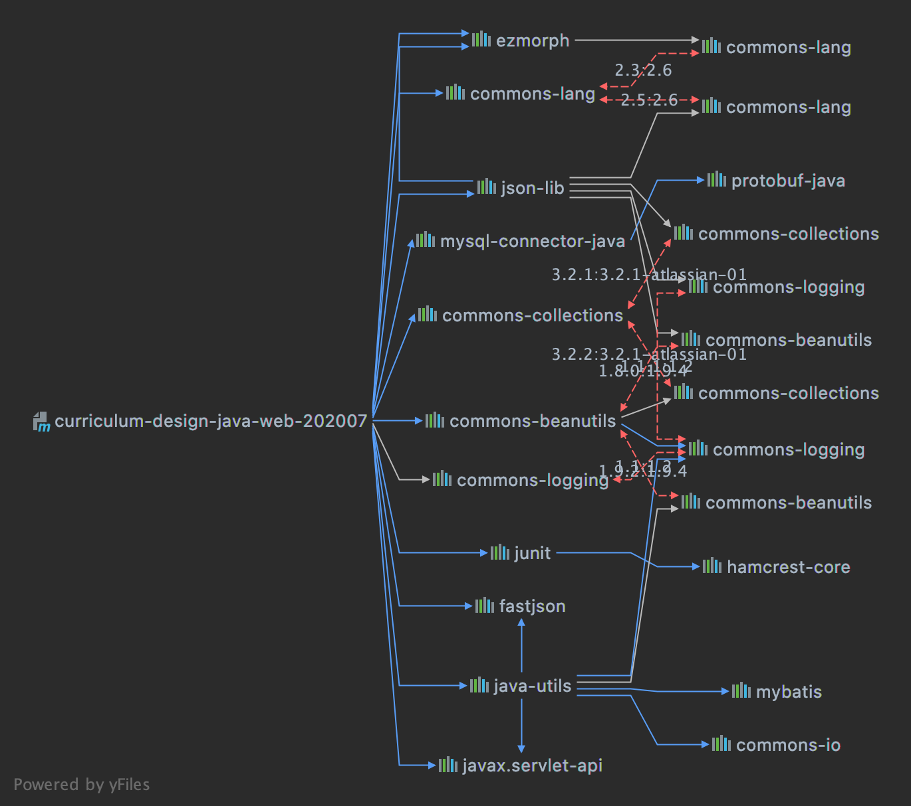

图 1第三方库依赖

## 分层分析

### 驱动和中间介层

#### 数据库驱动-JDBC

JDBC（Java Database Connectivity，Java 数据库连接）是一种用于执行 SQL 语句的 Java API 可以为多种关系数据库提供统一访问，它由一组用 Java 语言编写的类和接口组成。JDBC 提供了一种基准，据此可以构建更高级的工具和接口，使数据库开发人员能够编写数据库应用程序。

JDBC 是个“低级”接口，也就是说，它用于直接调用 SQL 命令。在这方面它的功能极佳，并比其它的数据库连接 API 易于使用，但它同时也被设计为一种基础接口，在它之上可以建立高级接口和工具。高级接口是“对用户友好的”接口，它使用的是一种更易理解和更为方便的 API，这种 API 在幕后被转换为诸如 JDBC这样的低级接口。

在关系数据库的“对象/关系”映射中，表中的每行对应于类的一个实例，而每列的值对应于该实例的一个属性。于是，程序员可直接对 Java 对象进行操作；存取数据所需的 SQL 调用将在“掩盖下”自动生成。此外还可提供更复杂的映射，例如将多个表中的行结合进一个 Java 类中。

随着人们对 JDBC 的兴趣日益増涨，越来越多的开发人员一直在使用基于 JDBC 的工具，以使程序的编写更加容易。程序员也一直在编写力图使最终用户对数据库的访问变得更为简单的应用程序。例如，应用程序可提供一个选择数据库任务的菜单。任务被选定后，应用程序将给出提示及空白供填写执行选定任务所需的信息。所需信息输入应用程序将自动调用所需的 SQL 命令。在这样一种程序的协助下，即使用户根本不懂 SQL 的语法，也可以执行数据库任务。

JavaSoft 提供三种 JDBC 产品组件，它们是 Java 开发工具包（JDK）的组成部份：JDBC 驱动程管理器、JDBC 驱动程序测试工具包和 JDBC-ODBC 桥。

JDBC 驱动程序管理器是 JDBC 体系结构的支柱。它实际上很小，也很简单；其主要作用是把 Java 应用程序连接到正确的 JDBC 驱动程序上，然后即退出。

JDBC 驱动程序測试工具包为使 JDBC 驱动程序运行您的程序提供一定的可信度。只有通过 JDBC 驱动程序测试的驱动程序才被认为是符合 JDBC 标准 TM 的。

JDBC-ODBC 桥使 ODBC 驱动程序可被用作 JDBC 驱动程序。它的实现为 JDBC 的快速发展供了一条途径，其长远目标提供一种访问某些不常见的 DBMS（如果对这些不常见的 DBMS 未实现 JDBC）的方法。

使用的时候，需要首先下载相应的驱动，然后配置 Java 工程里面的环境，再书写代码。因为 JDBC 是一个开放的标准，所以在使用的时候。需要先用反射加载驱动。可以使用 ClassLoader，也可以直接用 Class.forName 进行反射，反射的时候会自动运行驱动程序类的静态代码块，在静态代码块里面会进行数据库连接的初始化。同时因为这个关系，如果静态代码块初始出现异常，数据库功能将不能使用，除非重启程序。

### 展示层

#### Web 服务器- Tomcat

Tomcat 是 Apache 软件基金会（Apache Software Foundation）的 Jakarta 项目中的一个核心项目，由 Apache、Sun 和其他一些公司及个人共同开发而成。由于有了 Sun 的参与和支持，最新的 Servlet 和 JSP 规范总是能在 Tomcat 中得到体现，Tomcat 5 支持最新的 Servlet 2.4 和 JSP 2.0 规范。因为 Tomcat 技术先进、性能稳定，而且免费，因而深受 Java 爱好者的喜爱并得到了部分软件开发商的认可，成为目前比较流行的 Web 应用服务器。

Tomcat 服务器是一个免费的开放源代码的 Web 应用服务器，属于轻量级应用服务器，在中小型系统和并发访问用户不是很多的场合下被普遍使用，是开发和调试 JSP 程序的首选。对于一个初学者来说，可以这样认为，当在一台机器上配置好 Apache 服务器，可利用它响应 HTML（标准通用标记语言下的一个应用）页面的访问请求。实际上Tomcat 是 Apache 服务器的扩展，但运行时它是独立运行的，所以当你运行 Tomcat 时，它实际上作为一个与Apache 独立的进程单独运行的。

诀窍是，当配置正确时，Apache 为 HTML 页面服务，而 Tomcat 实际上运行 JSP 页面和 Servlet，另外 Tomcat 和 IIS 等 Web 服务器一样，具有处理 HTML 页面的功能，另外它还是一个 Servlet 和 JSP 容器，独立的Servlet 容器是 Tomcat 的默认模式。不过，Tomcat 处理静态 HTML 的能力不如 Apache 服务器。

#### JSP 的基础 Servlet 技术

Java Servlet 是 JSP 技术的基础，JSP 本身就是预先被编译成 Servlet，然后再运行的，而且大型的 Web 应用程序的开发需要 Java Servlet 和 JSP 配合才能完成，Servlet 这个名称大概源于 Applet，现在国内的翻译方式很多，本课程设计报告为了避免误会，本文直接采用 Servlet 这个名称而不做任何翻译，如果愿意，可以称之为“小服务程序”。Servlet 其实和传统的 CGI 程序和 ISAPI、NSAPI 等 Web 程序开发工具的作用是相同的，在使用 Java Servlet 以后，用户不必再使用效率低下的 CGI 方式，也不必使用只能在某个固定 Web 服务器平台行的 API 方式来动态生成 Web 页面。许多 Web 服务器都支持 Servlet，即使不直接支持 Servlet 的 Web 服务器也可以通过附加的应用服务器和模块来支持 Servlet。得益于 Java 的跨平台的特性，Servlet 也是平台无关的，实际上，只要符合 Java Servlet 规范，Servlet 是完全平台无关且是 Web 服务器无关的。由于 Java Servlet 内部是以线程方式提供服务，不必对于每个请求都启动一个进程，并且利用多线程机制可以同时为多个请求服务，因此 Java Servlet 效率非常高。但 Java Servlet 也不是没有缺点，和传统的 CGI、ISAPI、NSAPI 方式相同，Java Servlet 是利用输出 HTML 语句来实现动态网页的，如果用 Java Servlet 来开发整个网站，动态部分和静态页面的整合过程简直就是一场噩梦。这就是为什么 SUN 还要推出 Java Server Pages 的原因。

#### Model和View层

##### Model和View层的关系

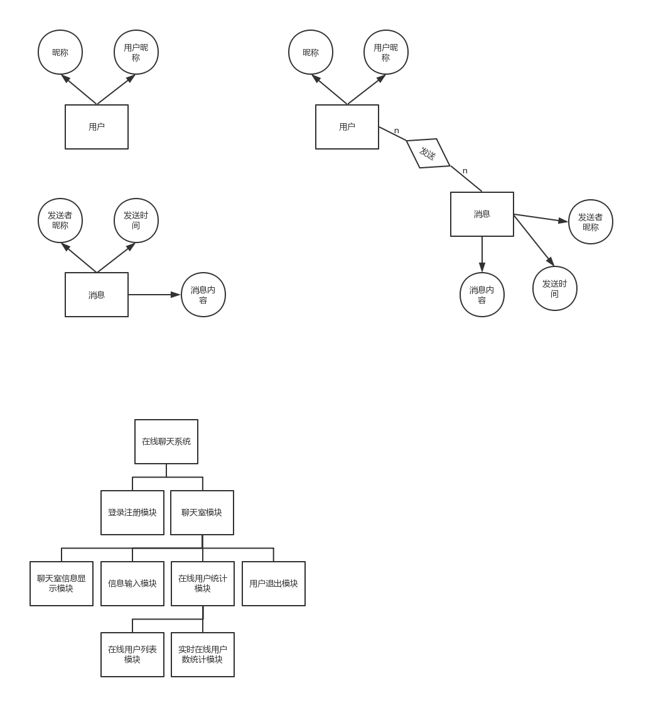

图 2 Model和View层的关系E-R图

### Constant层

该层根据阿里巴巴Java代码设计在应用模块包下建立constant包，建立ConstConfig程序类存放应用级共享常量，这将可以消除编码过程中可能出现的绝大多数魔法值，使应用返回信息统一，实现一处修改多处同步，使程序复杂度降低。

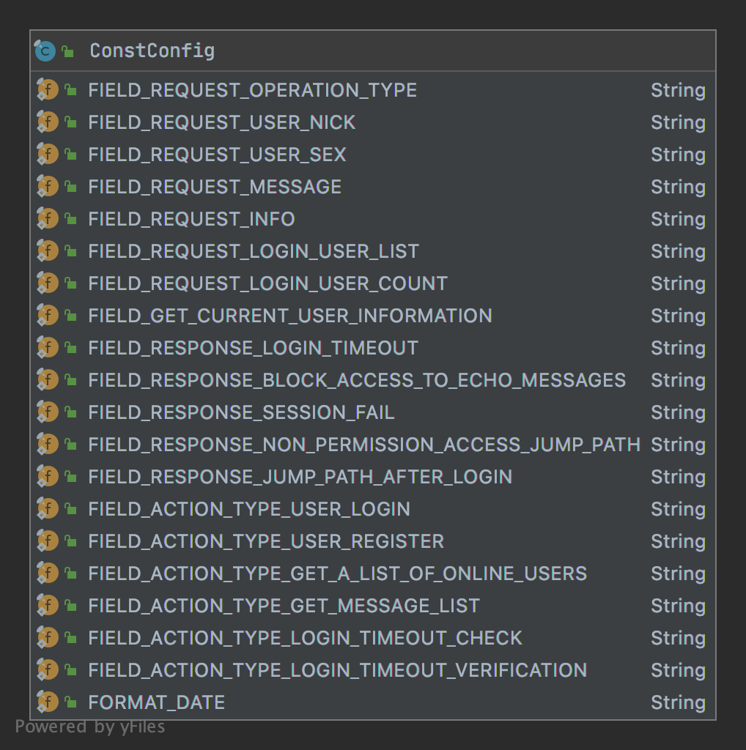

图 3 Constant层ConstConfig类图

### DAO层

* 用户表：用来存储用户的基本信息，如用户昵称、性别等；
* 消息表：把每一条消息看做一个对象，用来存储消息的相关信息，如发送者 id、发送时间、消息内容等。

### E-R图

以上表都是独立的实体，这些实体的 E-R 图设计为：

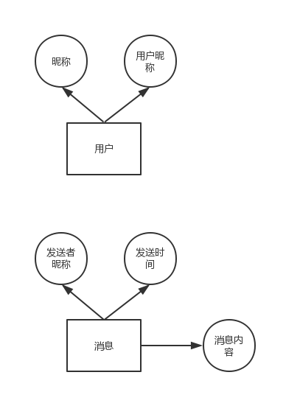

图 4实体E-R图

### Service层

该层包含的主要是对 DAO 层的操作。这里的操作包含了用户信息的查询。根据以上实体之间的关系，设计出总的 E-R 图。从图中我们可以清楚得看出每个实体之间的依赖关系。

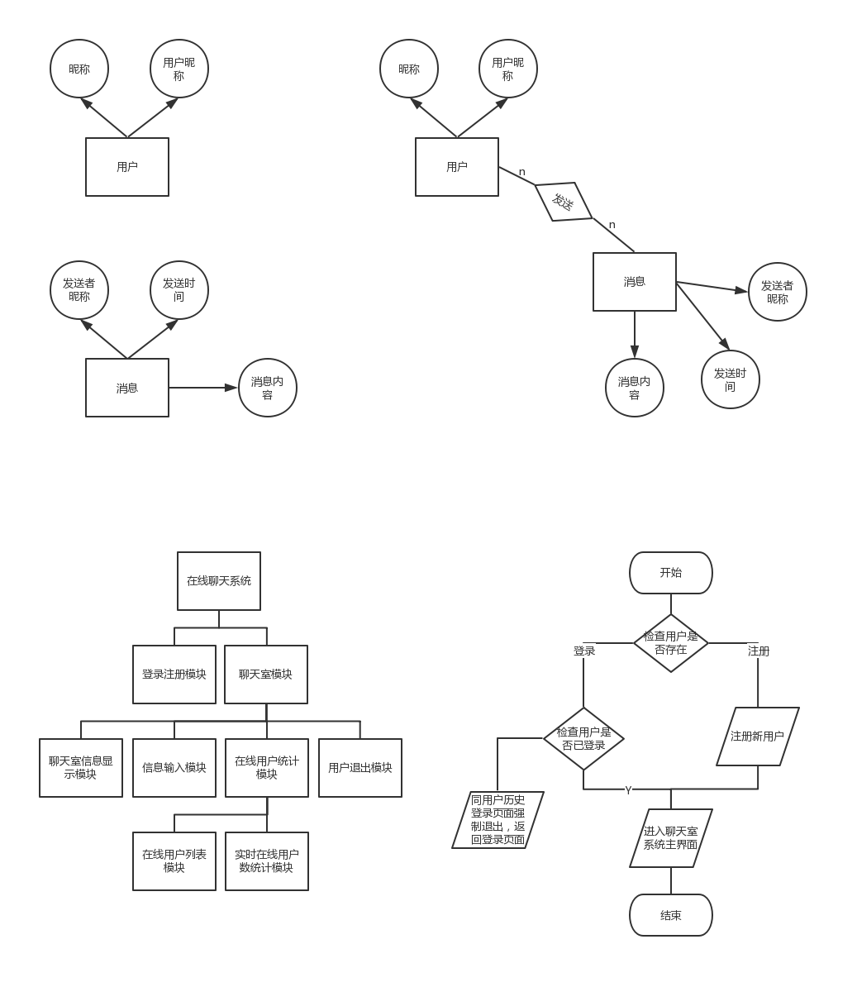

图 5 Service层E-R图

### Controller 层

#### 登录模块流程图

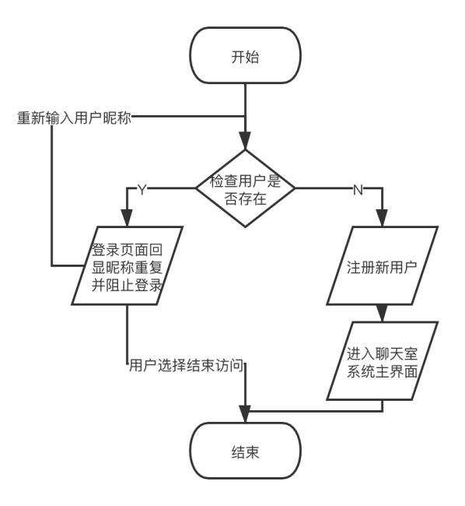

图 6登录模块流程图

## UML

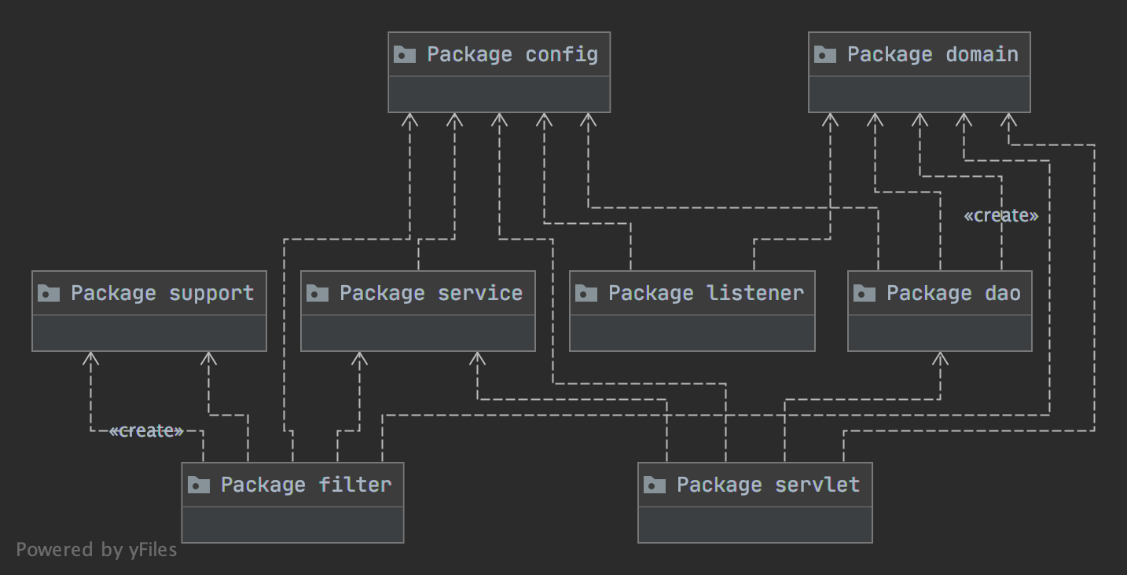

图 7程序包依赖图

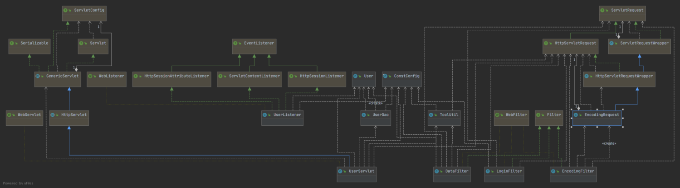

图 8 UML 类图

# 项目设计

## 前言

随着信息化技术在生活中的应用越来越广泛，网络即时聊天也逐渐成为人们的一种生活方式。本系统正是基于这样一种环境下应运而生。本系统为前台部分，主要实现用户的网上聊天业务流程、用户登录注册的功能。

本系统主要利用 Java Servlet 技术进行开发，有很强的逻辑性、可扩展性，便于维护。聊天室界面设计主要使用了 CSS进行聊天界面的美化。其次本系统设计还使用了 JSP 、JDBC 、JavaBean 、CSS、JavaScript、jQuery、AJAX等技术。

## 概要设计

### 聊天室简要功能介绍

本次课程设计提供的简易聊天室是为许多喜爱聊天的用户开发设计的，和许多大型的网络聊天室相比该小聊天室功能比较简单，但能实现基本的聊天功能，点对多、点对点聊天和基本的用户功能，登录、注销、査看在线用户等。

1. 用户设置

功能描述：用户自定义自己的登录名，成功设置后，服务端能接收到新设置的用户名；

1. 登录功能

功能描述：在服务端开启的情况下，用户可以以自己自定义或者默认的登录名和登录地址端口登录到客户端，并能在服务器端显示登录状态；

1. 公聊

功能描述：用户在聊天室中可以选择与“所有人”聊天，聊天室中的其他在线用户可以正常接收并正确显示公聊消息；

1. 用户的状态

功能描述：每一个客户端用户都可以实时看到目前其他在线用户的状态；

1. 用户注销

功能描述：用户可以注销自己的账号，并重新登记登录名和地址；

1. 用户退出

功能描述：用户可以在正常情况下退出聊天室；

1. 文明用语控制

功能描述：当用户发送的消息被检测到不文明用语时，系统自动屏蔽相关关键词，客户端回显文本“***”；

1. 服务端控制

功能描述：只有在服务端开启的情况下，用户才能登陆成功和聊天；用户访问的地址端口也必须与服务端的侦听端口一致，否则不能登录。

## 详细设计

### 服务端设计

#### 应用级常量

* ConstConfig.java
  + 前台回传数据字段（input标签name属性名）名

|  |  |
| --- | --- |
| 常量名 | 常量值 |
| FIELD_REQUEST_OPERATION_TYPE | "num" |
| FIELD_REQUEST_USER_NICK | "nickName" |
| FIELD_REQUEST_USER_SEX | "sex" |
| FIELD_REQUEST_MESSAGE | "msg" |
| FIELD_REQUEST_INFO | "info" |
| FIELD_REQUEST_LOGIN_USER_LIST | "userLoginList" |
| FIELD_REQUEST_LOGIN_USER_COUNT | "userCount" |

* + 获得Session中当前用户信息

|  |  |
| --- | --- |
| 常量名 | 常量值 |
| FIELD_GET_CURRENT_USER_INFORMATION | "user" |

* + 前台回显信息

|  |  |
| --- | --- |
| 常量名 | 常量值 |
| FIELD_RESPONSE_LOGIN_TIMEOUT | "登录超时3分钟" |
| FIELD_RESPONSE_BLOCK_ACCESS_TO_ECHO_MESSAGES | "尚未登录，无权限访问" |
| FIELD_RESPONSE_SESSION_FAIL | "sessionFail" |

* + 页面跳转路径

|  |  |
| --- | --- |
| 常量名 | 常量值 |
| FIELD_RESPONSE_NON_PERMISSION_ACCESS_JUMP_PATH | "../login.jsp" |
| FIELD_RESPONSE_JUMP_PATH_AFTER_LOGIN | "../admin/index.jsp" |

* + 用户请求操作类型

|  |  |
| --- | --- |
| 常量名 | 常量值 |
| FIELD_ACTION_TYPE_USER_LOGIN | "0" |
| FIELD_ACTION_TYPE_USER_REGISTER | "1" |
| FIELD_ACTION_TYPE_GET_A_LIST_OF_ONLINE_USERS | "2" |
| FIELD_ACTION_TYPE_GET_MESSAGE_LIST | "3" |
| FIELD_ACTION_TYPE_SEND_MESSAGE | "4" |
| FIELD_ACTION_TYPE_LOGIN_TIMEOUT_VERIFICATION | "5" |

* + 日期时间格式

|  |  |
| --- | --- |
| 常量名 | 常量值 |
| FORMAT_DATE | "yyyy-MM-dd HH:mm:ss" |

#### Tomcat web.xml 配置

本系统功能需求3指出的用户长时间未进行操作即自动退出系统，避免他人通过此用户的登录信息进行非法访问，造成其他用户使用本系统过程中使用体验产生不良影响。

本系统使用Session有效期超时销毁的方式完成此功能设计。具体编写代码需向web.xml 文件中添加如下代码：

<session-config>

<session-timeout>1</session-timeout>

</session-config>

#### Filter

本系统中Filter采用全新的Java EE 6 annotated class规范设计，使用@WebFilter注解标注于类声明上方，其中本系统需要使用到其中的两个属性——filterName和urlPatterns。这种方式可以给到开发者一种更加高效的代码开放方式，同时可以减少对web.xml的编写依赖。

* EncodingFilter.java
  + 过滤URL路径：“/*”
  + 程序包路径：

com.kevinkda.univ.curriculum.design.b202007.java.web.chatroom.web.filter

* + 功能描述

此程序类依赖EncodingRequest.java程序类。

此程序类实现对Servlet获取前台提交信息的字符编码转换，由于Tomcat的默认字符编码是ISO-8859-1，而Java JDK环境的默认字符编码是UTF-8，在进行程序处理时会产生乱码，因此需要对字符编码进行转换。但是在所有的Servlet中都加入字符编码转换代码，则会增加程序代码的冗余，因此设计本类过滤所有的Request和Response达到全局字符编码转换目的。

* LoginFilter.java
  + 过滤URL路径：“/admin/*”
  + 程序包路径：

com.kevinkda.univ.curriculum.design.b202007.java.web.chatroom.web.filter

* + 功能描述

此程序类实现在初始化时向ServletContext中添加于应用同生命周期的“userCount”用于存储全局的实时在线用户统计变量；在每次过滤链请求中对未登录用户的拦截操作。

某些用户在已知聊天室系统主界面URL的情况下，可能会未经登录直接访问，进而将可能造成系统异常、其他用户读取到脏数据，使其他用户使用体验造成不良影响，即本系统不允许使用匿名访问功能。

* DataFilter.java
  + 过滤URL路径：“/User/*”
  + 程序包路径：

com.kevinkda.univ.curriculum.design.b202007.java.web.chatroom.web.filter

* + 功能描述

此程序类依赖WordAndTimeUtil.java程序类。

此程序类实现对用户提交发送的不文明用语进行拦截和屏蔽。

某些用户可能在聊天室发布不文明用户造成其他用户使用体验造成不良影响，同时违背国家相关法律的规定。因此本系统采用主动式文明用语检查规范设计，在用户提交数据到达本系统之时，主动过滤链系统启动，将用户不文明用语部分文字采用“***”进行屏蔽，完成过滤后转交系统其他模块进行后续处理。

#### Listener

本系统中Listener采用全新的Java EE 6 annotated class规范设计，使用@WebListener注解标注于类声明上方。这种方式可以给到开发者一种更加高效的代码开放方式，同时可以减少对web.xml的编写依赖。

* UserListener.java
  + 程序包路径：

com.kevinkda.univ.curriculum.design.b202007.java.web.chatroom.web.listener

* + 功能描述

此程序类实现对Session的创建和销毁的监听功能。Session创建时向控制台输出用户信息；Session销毁时发送用户长时间未操作页面跳转指令并核减实时在线用户数。

#### Servlet

本系统中Servlet采用全新的Java EE 6 annotated class规范设计，使用@WebFilter注解标注于类声明上方，其中本系统需要使用到其中的两个属性——filterName和urlPatterns。这种方式可以给到开发者一种更加高效的代码开放方式，同时可以减少对web.xml的编写依赖。

* UserServlet.java
  + 访问URL路径：“/User/UserServlet”
  + 程序包路径：

com.kevinkda.univ.curriculum.design.b202007.java.web.chatroom.web.servlet

* + 功能描述

此程序类是前台调用和提交数据的API接口。功能实现如下：

1. 进行用户登录核查；

操作标识符：“0”

此操作将核验用户提交的昵称是否在系统中已存在，如已存在想用户返回核验标识符，如存在前台显示红色“昵称重复”标识；当不存在时前台继续提交AJAX请求进行用户注册请求。

1. 进行用户注册；

操作标识符：“1”

此操作的前序操作为本API接口功能描述1，数据核验方式由前台JavaScript提供和控制[1]。

该操作提供对没有注册过的用户提供注册，注册成功后向前台发送页面跳转指令至聊天系统首页。

1. 获得在线用户列表；

操作标识符：“2”

此操作的前序操作为本API接口功能描述1，未登录用户将不被允许访问此操作。

该操作提供前台获取实时在线用户列表的方法。

1. 获得消息列表；

操作标识符：“3”

此操作的前序操作为本API接口功能描述1，未登录用户将不被允许访问此操作。

该操作提供前台获取全局消息列表的方法，前台每隔1秒向本操作轮询一次，本操作将返回所有的。

1. 发送用户提交的消息；

操作标识符：“4”

此操作的前序操作为本API接口功能描述1，未登录用户将不被允许访问此操作。

该操作提供将用户提交的消息保存入数据持久层中，并同步推送给当前在线的所有有效用户[2]，后续用户也可以访问。

1. 进行登录超时检查；

操作标识符：“5”

此操作的前序操作为本API接口功能描述1，未登录用户将不被允许访问此操作。

该操作提供前台长时间未访问的超时检查功能。超过时间未访问的用户将被自动注销登录。该操作返回超时检查核验结果。

#### Package Service

* WordAndTimeUtil.java
  + 程序包路径：

com.kevinkda.univ.curriculum.design.b202007.java.web.chatroom.service

* + 功能描述

此程序类包含2项方法：日期格式处理和字符串屏蔽。

日期格式处理：根据传入的参数和日期格式进行格式化处理，本系统中传入的日期格式为"yyyy-MM-dd HH:mm:ss"，此功能的返回值将用于显示用户消息列表中用户消息发送时间的表示。

字符串屏蔽：根据传入的参数与数据库中不文明用语表进行精确匹配，如传入参数中包含不文明用语，其中不文明用语将会用“*”代替，并覆写当前Request请求同名参数，转交后续程序继续处理。

#### Package domain

* User.java
  + 程序包路径：

com.kevinkda.univ.curriculum.design.b202007.java.web.chatroom.domain

* + 功能描述

此程序类是用户实体类，用于处理对用户实体的操作。

此程序类包含两个字段：nickName（用户昵称）和sex（用户性别）。

此程序类包含重写的toString()方法和三个构造方法，以及对每个字段的Getter & Setter方法。

#### Package DAO

* UserDao.java
  + 程序包路径：

com.kevinkda.univ.curriculum.design.b202007.java.web.chatroom.dao

* + 功能描述

此程序类2项方法：getIsLogin()和login()。

* + - getIsLogin()

此方法提供核验用户昵称是否进行了登录的服务，如用户传入的用户名已被登录则方法返回值为-1，阻止后续操作。

* + - login()

此方法提供经过核验后的用户昵称进行登录注册的操作，此方法将向数据库中添加传入的用户昵称，并向前台回传页面跳转指令进入聊天室系统主界面。

#### Package com.kevinkda.core.util.web.support

* EncodingRequest.java
  + 程序包路径：

com.kevinkda.core.util.web.support

* + 功能描述

此程序类继承自HttpServletRequestWrapper类，通过覆写父类方法以将Filter中的原有ServletRequest对象进行替换，得到新的HttpServletRequest对象。通过此方法可以对Request对象进行更多功能的扩充。

此程序类在此处的方法是将用户从前台提交的ISO-8859-1字符编码转换为UTF-8字符编码

### 前台页面设计

#### JavaScript

本系统中使用jQuery技术完成JS的快速开发。其版本使用jQuery 1.12.4，本系统开发过程中采用离线依赖，文件存储于web/js/目录下。

#### JSP

##### 根目录

* index.jsp

此页面是项目首页，但此页面会自动跳转至login.jsp，进行用户登录。

* login.jsp

此页面是用户登录注册页，提供给用户进行登录控制。

此页面提供的基于CSS样式的美化，给到用户良好的使用体验。页面背景采用CSS渐变色样式设计，具体代码如下：

background: linear-gradient(to top right, #5df5d5, #9ff8b8, #c8f3b1, #f4ffbb);

##### admin目录

* index.jsp

此页面是聊天室首页，包含了对下述3个页面框架布局。

* msg.jsp

此页面专用于框架布局中消息发送，此页面使用AJAX方式提交数据。

此页面提供的基于CSS样式的美化，给到用户良好的使用体验。页面背景采用CSS带透明值的纯色背景样式设计，具体代码如下：

background: rgba(126, 225, 255, 0.68);

* msg_info.jsp

此页面专用于框架布局中消息接受，页面使用AJAX技术每隔1秒向服务器进行轮询，以获得最新的消息列表。

此页面提供的基于CSS样式的美化，给到用户良好的使用体验。页面背景采用CSS渐变色样式设计，具体代码如下：

background: linear-gradient(to right, #91c9e8, #47a0e5);

* user_info.jsp

此页面专用于框架布局中在线用户用户列表和实时在线用户数的获取，页面使用AJAX技术每隔1秒向服务器进行轮询，以获得最新的在线用户列表列表。实时在线用户数会根据服务器回传数据实时核减。

此页面提供的基于CSS样式的美化，给到用户良好的使用体验。页面背景采用CSS纯色背景样式设计，具体代码如下：

background: #7ceefd;

## 调试与测试

1. 访问失败

检查浏览器访问的路径是否为 http://localhost:8080/chatRoom/ ；

1. 前端脚本失效

检查是不是有语法错误导致后面的脚本全被屏蔽了；

1. 数据库连接出错

检查 JDBC 版本；检査数据库服务监听是否成功开启；检查数据库 URL、用户名密码等是否正确；

1. 配置文件加载失败

为 XML 的配置文件有些是 XSD 验证的，所以可能需要联网下载验证规则，此时应该保证网络畅通。其他就是可能配置文件书写的时候出现了语法错误；

1. Jdbctype 和 javatype 以及数据库 Type 问题

需要查询这三种 type 的对应关系，印象最深的就是不同数据库和 jdbctype 对应关系不一样。

# 项目截图

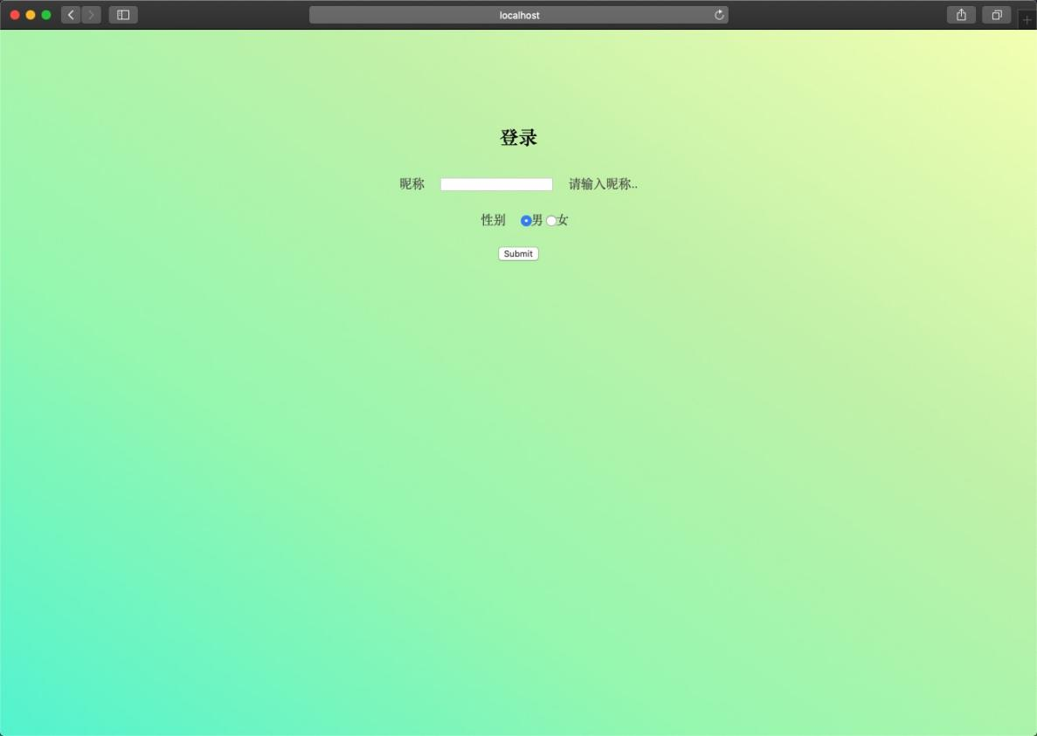

图 9正常登录页面

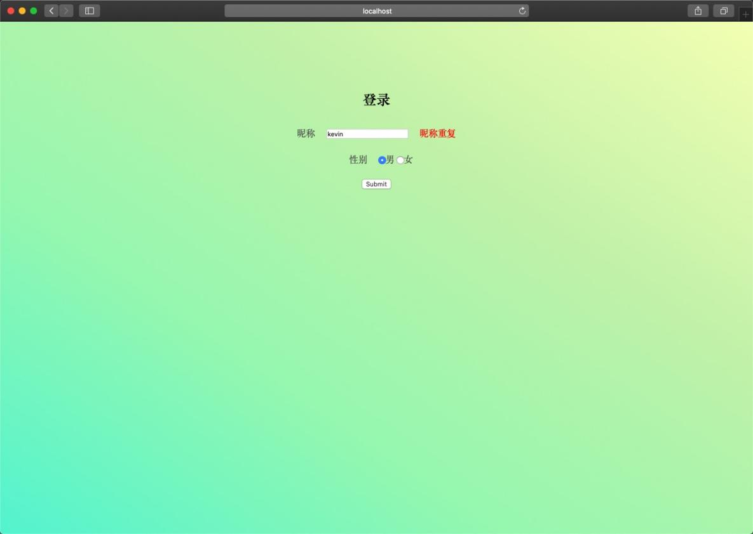

图 10用户昵称重复阻止登录

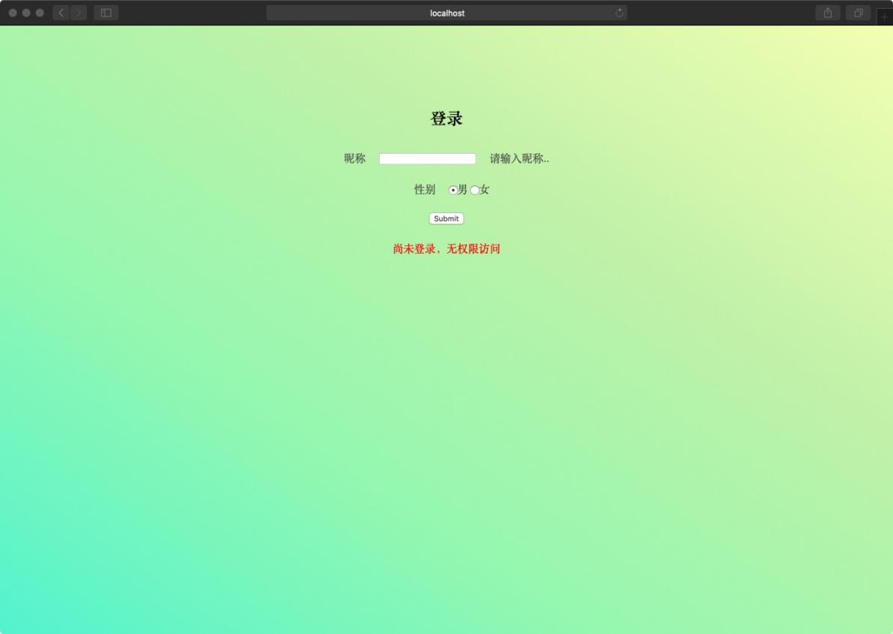

图 11无权限访问

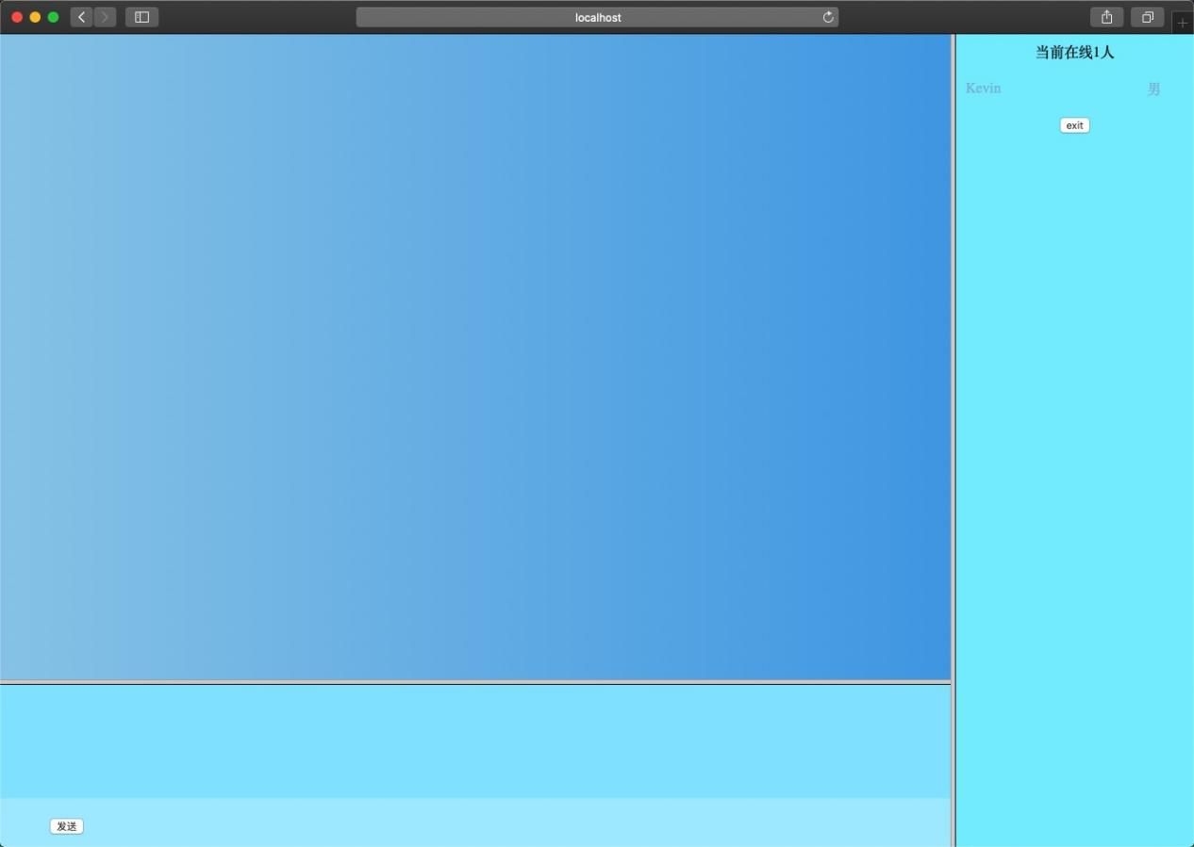

图 12聊天系统主界面

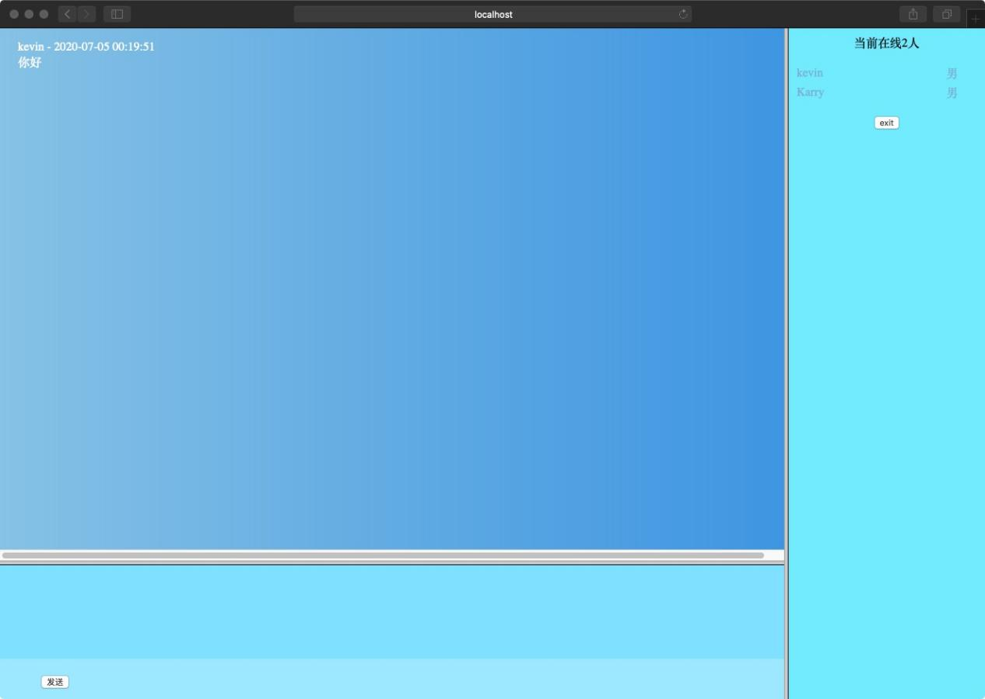

图 13消息发送成功

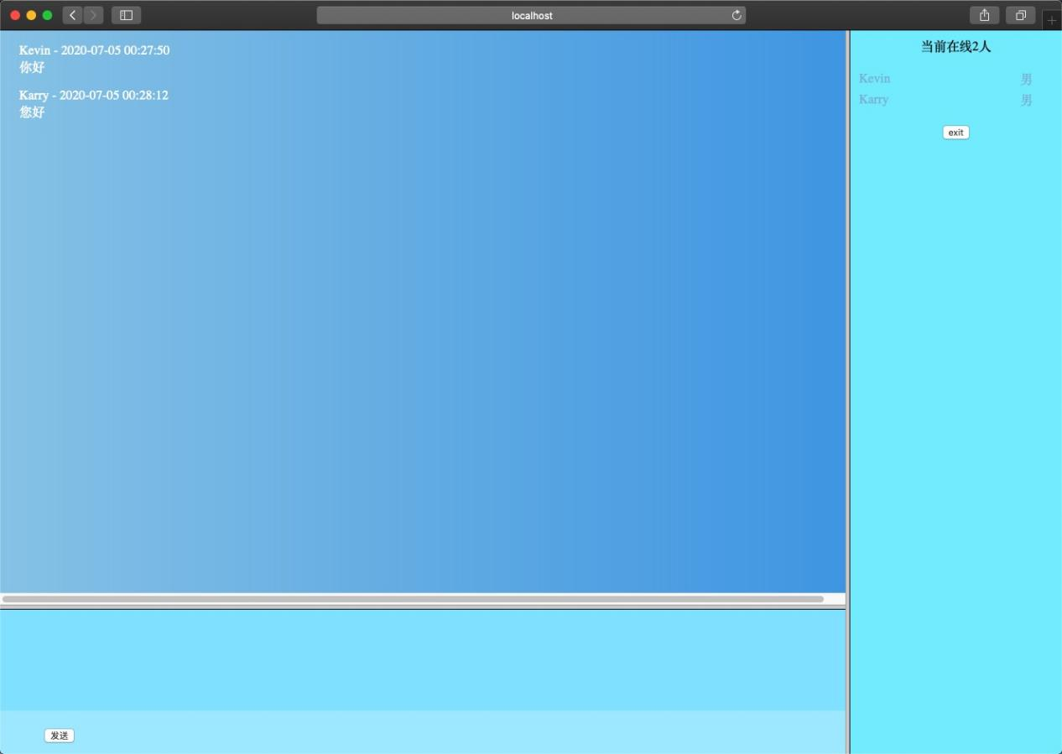

图 14接受他人发送的消息

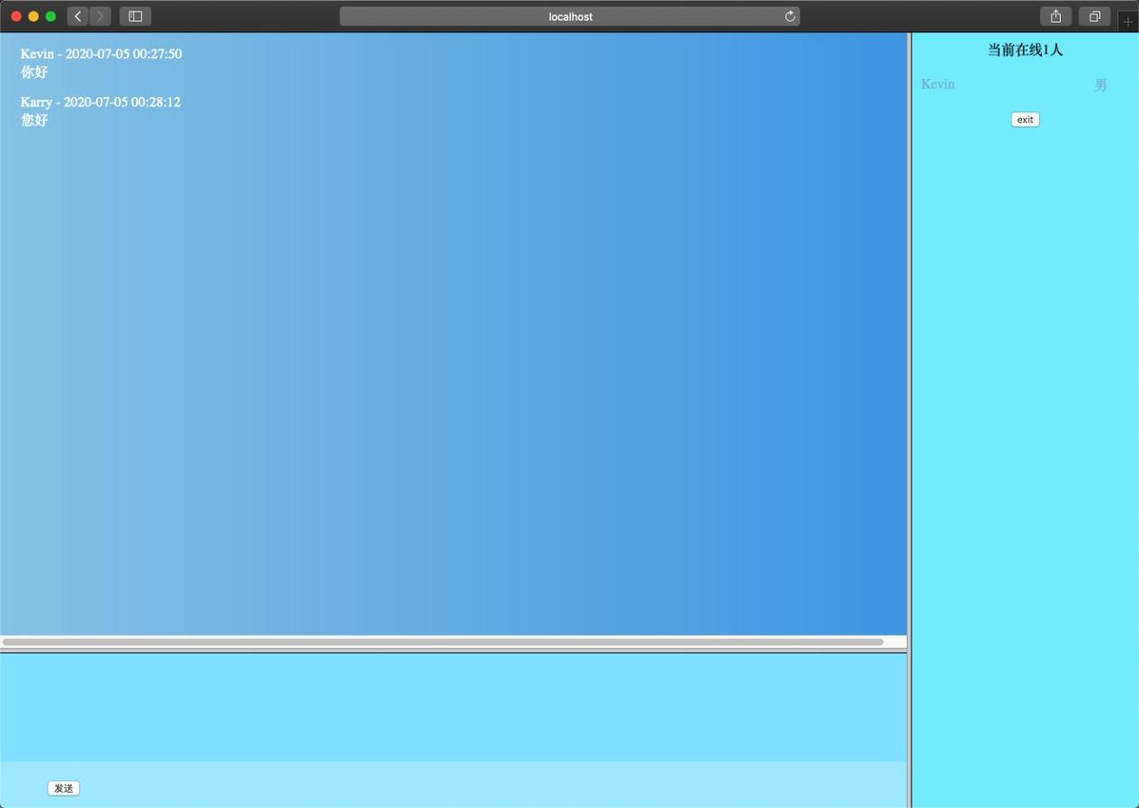

图 15他人退出后在线统计人数核减

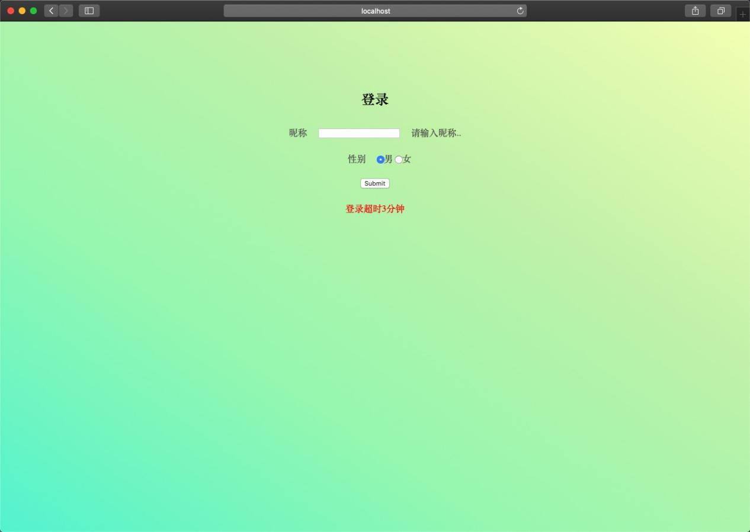

图 16登录超时退出

# 课程总结与体会

这次 Java Web课程设计是一门非常不错的课程，在此之前我写服务器基本都是自己造轮子自己写，但是这次课设使得我有机会使用现在还在使用JDBC + Servlet架构进行开发，同时，这次实验对我来说是一个巨大的挑战。因为之前只是对 JavaBean 的反射机制有所耳闻，原先用 Servlet的时候也是自己从GET和 POST处理函数为入口自己写处理，所以一开始对于 JavaBean 的反射还不是很熟练。但是，经过持续约一个月坚持不懈的努力，我终于完成了本次的实验任务。

当然在开发的过程中也遇到了很多问题。老师曾说，对于我们现在接触到的困难，之前肯定有人接触过，所以要好好利用互联网。课程设计，从安装 Tomcat，到配置数据库，到使用JDBC进行数据的增删改查，每步都曾遇到很棘手的问题，多亏了老师的帮助，也感谢在社区和论坛上帮我解决问题的朋友们。

采用B/S结构与JDBC框架。动态 WEB 中，程序依然使用客户端和服务端，客户端依然使用浏览器（Chrome、Safari、Firefox 等），通过网络（Network）连接到服务器上，使用 HTTP 协议发起请求（Request），现在的所有请求都先经过一个 WEB Server Plugin（服务器插件）来处理，此插件用于区分是请求的是静态资源（*.htm 或者是 *.html）还是动态资源。

当然，这次实验的另外一个体会就是，时间安排非常重要。老师在很早的时候就把任务书发了下来，但是当时我没在意，所以在之后做得非常紧。由此了解到，做好一个项目，每一阶段的时间都必须规划好。因为我们学生现阶段采用开发模式基本都是瀑布开发模式，就必须保证每一步的正确性和及时性。总之，本次设计锻炼了实践能力，増长了我发现问题解决问题的能力，大大丰富了自己的专业知识和技能。由于各种原因，系统的功能还没有得到进一步的完善，以后会继续努力，在今后的学习过程中，不断地提高自己。

学生：唐可寅

2020年7月5日

**实习成绩评定标准及等级：**

**优：该生实习态度认真，对javaWeb设计理论与实务基础知识掌握扎实，能够顺利完成网站制作并很有创新性，实习期间自行查阅相关资料，熟悉了网站制作流程，网站能够正确显示，特效使用合理，网站布局及结构清楚合理，设计报告逻辑清楚，论据充分，实习体会与总结深刻有条理，达到实习要求，评定实习成绩为优。**

**良：该生实习态度端正，对javaWeb设计理论与实务基础知识掌握良好，能够顺利完成网站制作并有一定创新性，实习期间自行查阅相关资料，熟悉了网站制作流程，网站能够正确显示，特效使用较较合理，网站布局及结构较清楚合理，设计报告逻辑较清楚，论据较充分，实习体会与总结较有条理，反映出加强学习和改进的方向，达到实习要求，评定实习成绩为良。**

**中：该生实习态度基本端正，对javaWeb设计理论与实务基础知识掌握较好，能够顺利完成网站制作，但存在一定错误，实习期间自行查阅相关资料，熟悉了网站制作流程，，实习体会与总结基本反映出已经取得的成绩和存在的不足，达到实习要求，评定实习成绩为中。**

**及格：该生实习态度基本端正，对javaWeb设计理论与实务基础知识掌握一般，能够顺利完成网站制作，但存在较多错误，经指导老师评讲后能够改正。实习期间自行查阅相关资料，熟悉了网站制作流程，，实习体会与总结基本反映出已经取得的成绩和存在的不足，达到实习要求，评定实习成绩为及格。**

**不及格 ：该生实习态度不够端正，对javaWeb设计理论与实务基础知识掌握薄弱，在完成网站制作过程中存在较多错误，经指导老师评讲后能够改正。实习期间自行查阅相关资料，熟悉了网站制作流程，但实习体会与总结流于形式，未能达到实习要求，评定实习成绩为不及格。**

**指导老师：胡峡进**

**2020年6月5日**

1. 此核验方式存在被身份核验失效的风险，即攻击者可能通过修改AJAX传入参数的方式达到系统入侵目的，本系统因系统规模和容量暂不规避此风险。
2. 即上一次操作与消息发送时间间隔不足3分钟，没有被系统强制退出的用户。